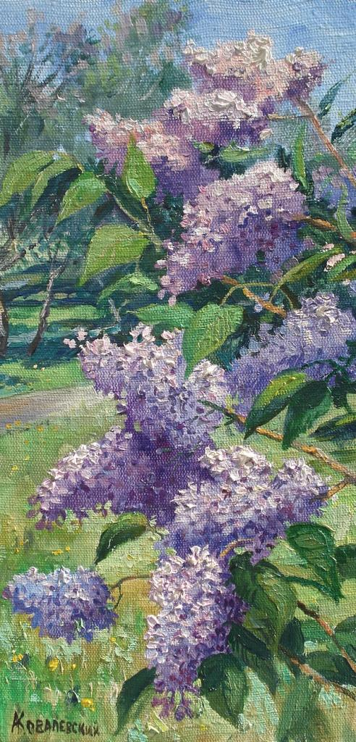 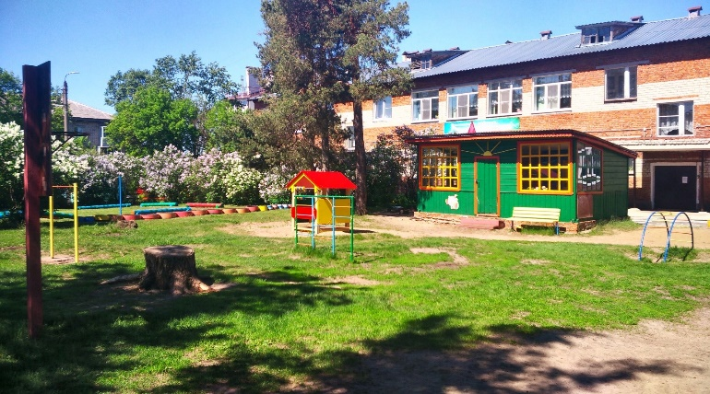

**Визитка ДОО**

**Наш выпускник – ребенок физически развитый, любознательный, активный, эмоционально отзывчивый и компетентный во многих сферах жизнедеятельности в соответствии с возрастом.**

* Уверен в себе, умеет отстаивать собственную позицию.
* Проявляет инициативу в общении, игре, экспериментировании.
* Свободно владеет родным языком.
* Способен к созданию нового, обладает развитым воображением.

**Муниципальное бюджетное дошкольное образовательное учреждение г. Владимира**

**«Детский сад № 120»**

**Контактная информация:**

* Наш адрес:

г. Владимир, мкр. Коммунар,

ул. Центральная, д.7

* Тел. 32-50-38
* Эл. почта: [sadik.120@mail.ru](mailto:sadik.120@mail.ru)
* Сайт: <http://120.vlsadik.ru/>

  

**Принимаем с любовью, выпускаем с гордостью!**

* Детский сад работает с 1973 года.
* Функции и полномочия учредителя осуществляет Управление образования администрации г. Владимира
* Режим работы: 12-ти часовой (07.00 – 19.00) 5 дней в неделю; выходные дни: суббота, воскресенье, нерабочие праздничные дни
* Заведующий – Воронова Анна Борисовна, высшее педагогическое образование, педагогический стаж 36 года, в должности заведующего работает 12 лет.
* Старший воспитатель – Олеванова Наталья Николаевна, высшее педагогическое образование, педагогический стаж 26 года, высшая квалификационная категории, в должности старшего воспитателя работает 10 лет.
* В настоящее время в ДОУ функционирует 6 групп.
* Кадровый потенциал ДОУ: 14 педагогов, из них 12 воспитателей, 1 музыкальный руководитель, 1 старший воспитатель, имеются педагог-психолог и учитель-логопед (по совмещению)
* Образовательная деятельность осуществляется на основе Основной образовательной программы ДОУ с учетом примерной основной образовательной программы Л.А. Парамоновой «Истоки».

*Наш девиз: «Принимаем с любовью, выпускаем с гордостью!»*

* Сохранение и укрепление здоровья дошкольников, развитие их физических, интеллектуальных и личностных качеств, воспитание общей культуры.
* Предоставление дошкольникам возможности апробировать себя в различных видах деятельности: общение, речевая, конструктивная, трудовая, игровая, практико-познавательная, художественно-эстетическая.
* Обеспечение детям социальной успешности и равных стартовых возможностей для обучения в начальной школе.
* Обеспечение благоприятного психологического климата в ДОУ.
* Предоставление родителям (законным представителям) детей возможности выбора режима пребывания в ДОУ.
* Развитие и совершенствование предметно - развивающей среды.
* Создание открытой системы сотрудничества с семьями дошкольников и социумом.

**Сведения**

**о ДОУ**

*Объединим усилия ДОО и семьи  
Только вместе мы достигнем желаемого для наших детей, поможем им раскрыть и реализовать свои возможности, создадим благоприятные условия для полноценного развития и саморазвития каждого малыша.*

**Принимаем с любовью, выпускаем с гордостью!**

**Наши приоритеты**

***Наша эмблема***